Лабораторна робота №3
Напрямки розвитку комп’ютерних систем
Структурні патерни
Студент групи КІ-25м-1
Шейко Р. О.

Завдання
· Реалізувати програму, яка адаптує старий інтерфейс обробки даних під новий (Adapter).
· Реалізувати програму, яка об’єднує два різні API (наприклад, старий інтерфейс виводу даних і новий формат JSON). (Adapter).
· Побудувати систему меню ресторану з пунктами й підменю (Composite).
· Реалізувати систему напоїв: базовий напій + додаткові інгредієнти (кава+молоко+цукор) (Decorator).
· Реалізувати проксі-доступ до файлу (з перевіркою прав користувача) (Proxy).
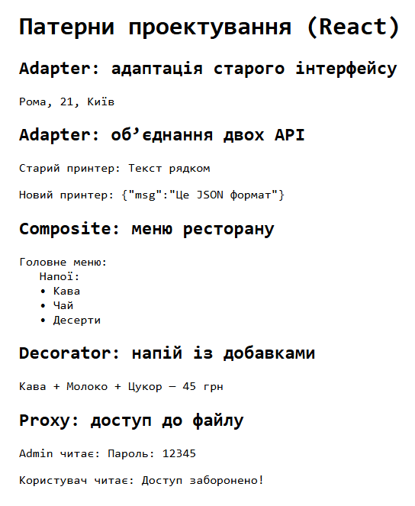
Рис 1.
Код App.js
import React from "react";

/* =====================================
ADAPTER — адаптація старого інтерфейсу під новий
===================================== */
// Старий інтерфейс (наприклад, обробка даних у форматі масиву)
class OldDataProcessor {
processData(data) {
return data.join(", ");
}
}

// Новий інтерфейс очікує дані у форматі об’єкта JSON
class NewDataProcessor {
processJSON(json) {
return Object.values(json).join(" | ");
}
}

// Адаптер — дозволяє новому інтерфейсу працювати зі старими даними
class DataAdapter {
constructor(oldProcessor) {
this.oldProcessor = oldProcessor;
}

processJSON(json) {
const arr = Object.values(json);
return this.oldProcessor.processData(arr);
}
}

/* =====================================
ADAPTER — об’єднання двох різних API
(старий інтерфейс + новий формат JSON)
===================================== */
class OldPrinter {
print(text) {
return `Старий принтер: ${text}`;
}
}

class NewPrinter {
printJSON(json) {
return `Новий принтер: ${JSON.stringify(json)}`;
}
}

// Адаптер, що дозволяє використовувати обидва API
class PrinterAdapter {
constructor(oldPrinter, newPrinter) {
this.oldPrinter = oldPrinter;
this.newPrinter = newPrinter;
}

print(data) {
if (typeof data === "string") {
return this.oldPrinter.print(data);
} else {
return this.newPrinter.printJSON(data);
}
}
}

/* =====================================
COMPOSITE — меню ресторану з пунктами і підменю
===================================== */
class MenuComponent {
getName() {}
display() {}
}

class MenuItem extends MenuComponent {
constructor(name) {
super();
this.name = name;
}
getName() {
return this.name;
}
display() {
return `• ${this.name}`;
}
}

class Menu extends MenuComponent {
constructor(name) {
super();
this.name = name;
this.items = [];
}

add(item) {
this.items.push(item);
}

display() {
return (
`${this.name}:\n` +
this.items.map((item) => " " + item.display()).join("\n")
);
}
}

/* =====================================
DECORATOR — напої з додатковими інгредієнтами
===================================== */
class Drink {
getDescription() {
return "Невідомий напій";
}
cost() {
return 0;
}
}

class Coffee extends Drink {
getDescription() {
return "Кава";
}
cost() {
return 30;
}
}

class DrinkDecorator extends Drink {
constructor(drink) {
super();
this.drink = drink;
}
}

class Milk extends DrinkDecorator {
getDescription() {
return this.drink.getDescription() + " + Молоко";
}
cost() {
return this.drink.cost() + 10;
}
}

class Sugar extends DrinkDecorator {
getDescription() {
return this.drink.getDescription() + " + Цукор";
}
cost() {
return this.drink.cost() + 5;
}
}

/* =====================================
PROXY — проксі-доступ до файлу з перевіркою прав
===================================== */
class File {
constructor(name, content) {
this.name = name;
this.content = content;
}
read() {
return this.content;
}
}

class FileProxy {
constructor(file, userRole) {
this.file = file;
this.userRole = userRole;
}
read() {
if (this.userRole === "admin") {
return this.file.read();
} else {
return "Доступ заборонено!";
}
}
}

/* =====================================
React-компонент демонстрації всіх патернів
===================================== */
export default function App() {
// Adapter: старий обробник + адаптер
const oldProcessor = new OldDataProcessor();
const adapter = new DataAdapter(oldProcessor);
const adaptedData = adapter.processJSON({ name: "Рома", age: 21, city: "Київ" });

// Adapter для двох API
const printerAdapter = new PrinterAdapter(new OldPrinter(), new NewPrinter());
const oldPrint = printerAdapter.print("Текст рядком");
const newPrint = printerAdapter.print({ msg: "Це JSON формат" });

// Composite меню
const mainMenu = new Menu("Головне меню");
const drinksMenu = new Menu("Напої");
drinksMenu.add(new MenuItem("Кава"));
drinksMenu.add(new MenuItem("Чай"));
mainMenu.add(drinksMenu);
mainMenu.add(new MenuItem("Десерти"));

// Decorator
const coffee = new Coffee();
const coffeeWithMilkAndSugar = new Sugar(new Milk(coffee));

// Proxy
const secretFile = new File("config.txt", "Пароль: 12345");
const adminProxy = new FileProxy(secretFile, "admin");
const userProxy = new FileProxy(secretFile, "user");

return (
<div style={{ fontFamily: "monospace", padding: "20px" }}>
<h1> Патерни проектування (React)</h1>

{/* Adapter */}
<h2>Adapter: адаптація старого інтерфейсу</h2>
<p>{adaptedData}</p>

{/*Adapter */}
<h2>Adapter: об’єднання двох API</h2>
<p>{oldPrint}</p>
<p>{newPrint}</p>

{/* Composite */}
<h2>Composite: меню ресторану</h2>
<pre>{mainMenu.display()}</pre>

{/*Decorator */}
<h2>Decorator: напій із добавками</h2>
<p>
{coffeeWithMilkAndSugar.getDescription()} — {coffeeWithMilkAndSugar.cost()} грн
</p>

{/* Proxy */}
<h2>Proxy: доступ до файлу</h2>
<p>Admin читає: {adminProxy.read()}</p>
<p>Користувач читає: {userProxy.read()}</p>
</div>
);
}

